Nama :..............................

No. Induk :..............................

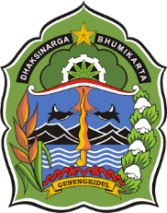

**PEMERINTAH KABUPATEN GUNUNGKIDUL**

**DINAS PENDIDIKAN PEMUDA DAN OLAHRAGA**

**SDN KRAMBILSAWIT SAPTOSARI**

**PENILAIAN TENGAH SEMESTER GANJIL**

**TAHUN PELAJARAN 2021/2022**

Mata Pelajaran : PJOK Hari, tanggal : Jumat, 8 Oktober 2021

Kelas : III (TIGA) Waktu : 07.30-09.00

Jawablah pertanyaan di bawah ini!

KD 3.1

1. Berjalan dilakukan dengan …
2. Kaki
3. Tangan
4. Kepala
5. lutut
6. Gambar berikut menunjukkan gerakan …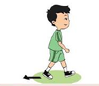
7. Berjalan ke depan
8. Berajalan ke belakang
9. Berjalan ke samping kanan
10. Berjalan ke samping kiri
11. 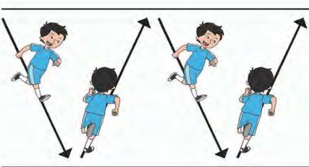Gambar dibawah ini menunjukkan gerakan…
12. Berlari ke depan
13. berlari ke samping
14. berlari ke belakang
15. berlari zig-zag
16. berlari dapat melatih kekuatan otot …
17. kepala
18. tangan
19. kaki
20. punggung
21. Gerakan merangkak dapat melatih otot …
22. Tangan dan kaki
23. Tangan dan kepala
24. Tangan dan badan
25. Kaki dan punggung
26. Menirukan daur hidup kupu-kupu (gerak ulat ) ditunjukkan oleh gambar …
27. 

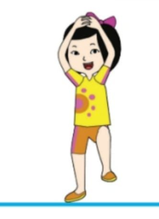



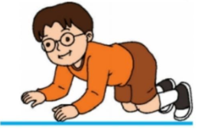

d.

1. 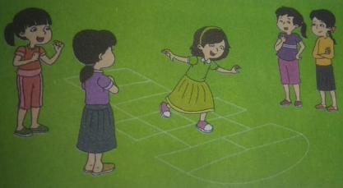Perrmainaan apakah gambar di bawah ini !
2. Tapak gunung
3. Menjaring ikan
4. Helicopter
5. Bermain tali
6. Tumpuan saat melompat menggunakan ….
7. dua kaki
8. satu kaki
9. dua tangan
10. satu tangan
11. Gambar berikut menunjukkan gerak…
12. 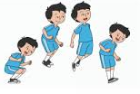berlari ke depan
13. berjalan ke belakang
14. meloncat ke depan
15. meloncat ke belakang
16. Gerak meloncat menggunakan …
17. dua kaki
18. satu kaki
19. dua tangan
20. satu tangan
21. Sebelum berolahraga sebaiknya melakukan ….

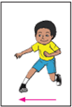

1. Gambar di samping merupakan gerak lari …
2. Apa nama gerakan di samping ….
3. Posisi badan sebelum melakukan gerakan melompat adalah …
4. Saat meloncat ke depan arah pandangan ke ….

KD 3.2

1. Gerak non lokomotor adalah gerak …
2. Tidak berpindah tempat
3. Berpindah tempat
4. Menggunakan alat
5. Bebas
6. 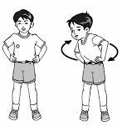Gerak di bawah ini adalah gerak …
7. Memutar lengan ke kanan
8. Memutar lengan ke kiri
9. Memutar badan ke kanan
10. Memutar badan ke kiri
11. Gerakan meliuk dilakukan dengan …
12. duduk jongkok
13. duduk selunjur
14. tiduran
15. berdiri
16. 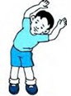Gerak di bawah ini adalah gerak …
17. Memutar ke kanan
18. Memutar ke kiri
19. Meliuk ke kanan
20. Meliuk ke kiri
21. Posisi awal berdiri tegak, kedua tangan dijulurkan ke depan, kedua kaki jinjit, badan diturunkan ke bawah hingga posisi jongkok adalah gerakan …
22. menekuk lutut setengah jongkok
23. menekuk lutut jongkok penuh
24. menekuk kaki ke depan
25. menekuk kaki ke belakang
26. Posisi awal berdiri tegak, kedua kaki dibuka selebar bahu,tekuk kaki kanan ke depan, letakkan di depan dada adalah gerakan …
27. menekuk lutut setengah jongkok
28. menekuk lutut jongkok penuh
29. menekuk kaki ke depan
30. menekuk kaki ke belakang
31. Gerakan menarik dengan dua tangan, kedua tangan …
32. saling berpegangan
33. saling mendorong
34. tidak berpegangan
35. berada di belakang
36. Saat melakukan gerakan saling menarik, kaki kanan berada di …
37. samping kanan
38. samping kiri
39. belakang
40. depan
41. Dalam berlatih gerakan mendorong dapat di lakukan secara sendiri dan …
42. ramai-ramai
43. berpasangan
44. bebas
45. tidak menentu
46. Gambar yang menunjukkan gerakan mendorong secara sendiri adalah …

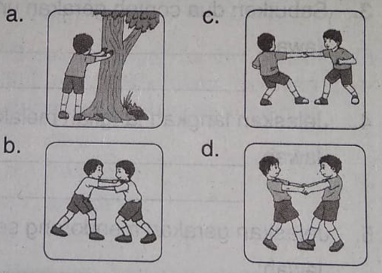

1. Tujuan melakukan gerakan memutar badan adalah ……………………tubuh
2. Posisi awal tubuh saat melakukan gerak meliuk adalah ……
3. Pada saat gerakan menekuk kaki kanan kebelakang, posisi tangan kanan berada di……
4. Untuk melakukan gerakan saling menarik, maka mencari pasangan yang ……
5. Saat mendorong posisi badan …………….ke depan